(Зал прикрашено квітами, гумористичними малюнками дітей та дорослих, на сцені в центрі напис: - З днем народження!»).
Ведуча. Дорогі діти й гості! Сьогодні у нас так святково, урочисто. Зал гарно прибрано. І діти наші красиві та чепурні. Чому? (Відповіді). Так, правильно. У нас сьогодні справжнє свято. Ми зібралися вшанувати наших іменинників, адже їм сьогодні усім виповнюється по сім років. (Оглядається). А де ж вони, наші іменинники? Давайте поаплодуємо їм та запросимо на свято. (Усі тешуть у долоні). Хм, не йдуть. Давайте голосніше поплегцемо, вони, мабуть, погано чують.
(Усі дружно тешуть у долоні, в супроводі веселої музики до залу забігають учні-іменинники, їх садовлять на окремі стільчики на видномісці. Ведуча звертає увагу на іменинників, які вони сьогодні чепурні, гарно вдягнені. Розпитує, коли в кожної дитини був день народження, як святкували вдома, що їй найбільше запам’яталося з цього. Іменинники розповідають, показують свої малюночки-загадки про день народження, а дехто навіть вірша свого зачитує, написаного до цієї дати.
Після розповідей ведуча пропонує ще раз привітати дітей із днем народження. У супроводі веселої музики та гучних оплесків іменинники обходять зсих і сідають на свої місця).
(На сцену виходять кілька учнів).
- й учень.
В класі нашім ясне свято,
Чути музику і сміх:
Тут ми будемо вітати Іменинників своїх.
- й учень.
Катя, Петрик і Марина,
Шура, Павлик і Тарас Святкувати іменини Радо в гості кличуть нас.
- й учень.
З подарунками й квітками Тут бабусі є і мами,
Татусі і дідусі,
Дуже гарні ви усі.
(Сідають).
Ведуча. Минулого разу, діти, ми з вами святкували день народження ... (імена дітей). Пам’ятаєте? У якому місяці це було? (Відповіді). Так, це було у травні. А місяць травнем чому називають? (Відповіді). Правильно, травень тому, що трави вже багато виростає. А яку чудову казку ми знаємо з вами про місяці? Так, казка називається «Дванадцять місяців». Для того щоб прийшов кожний наступний місяць — що брати- місяці передають одне одному? Так, вони передають велику палицю-посох. Стукають нею об землю, і в природі починаються зміни. То де ж наш минулий місяць Травень, нехай іде з посохом та передасть його наступному місяцеві.
(Діти голосно кличуть: «Травень! Травень!». З’являється Травень, він у зеленому капелюсі, і зеленим бантом, у руці посох).
Травень.
Ось і я!
Ось і травень, ясний травень Празниково землю вбрав В одяг свіжий та яскравий Із рясних зелених трав.
В кожнім селищі і місті Стоголосий спів луна.
В травах, квітах, свіжім листі Переможно йде весна.
Н. Забіла
Анумо розкажіть, діти, що це за місяць — травень, що відбувається в ньому? Пригадуєте, я вам нещодавно розповідав про себе. (Відповіді). Так, правильно, діти. Травень — це останній місяць весни. У цей час багато всього виростає, листя з’являється на деревах, квітне багато квіточок. А які свята ми відзначаємо в травні? Так, Перше і Дев’яте травня. А де ж брат мій, красний Червень? (Тричі стукає посохом. З’являється Червень. Він у червоному капелюсі, з червоним бантом). Червень (вклоняється братові). Добридень, загадайте.
Травню! Ти звав мене? Травень (теж вклоняється). Так, звав. Весна скінчилась, а літо почалося. Пора й тобі, мій бра те, на варту заступати. Бери ось посоха, уважно все пильнуй. Передаю тобі наше господарство. Передає посоха Червню). А я піду туди, далеко, де всі брати збираються і ждуть своєї черги на варту заступати. Прощавай же, брате! (Знову вклоняється та йде). Червень. Так, дійсно, літо почалося, а з ним і клопоту мені додалося. Багато справ у мене: птахів, звірів оберігати, щоб добре дали потомство. За деревом, травою приглядати, щоб не ламав їх тут ніхто і не псував. Зелену ковдру — диво матінки-землі червоним світлом гарних маків запалити, тюльпанами прикрасити рясніше; суниці-полуниці із зелені в червоне фарбувати. А діточкам маленьким наготувати утіхи різної: у річці накупатись та ягідками стиглими поласувати.
І сонечку добавить жару: розмалювати в червоне, бо ж найдовший день у червні. Світити треба довго, щоб хлібові надати снаги та сили, щоб у полі визрів гарний урожай. (Тричі стукає палицею об землю).
Ведуча. Шановний Червню, а які імена давали у старовину діткам, народженим у цьому місяці?
Червень. Так, у старовину малят називали іменами святих за церковним календарем. За повір’ям ці святі відали тією чи іншою господарською справою. Наприклад, 3 червня — день Костянтина та Олени-льоносійки, довгі льони. В цей день починали сіяти льон. Отже дітки, які народжувалися в цей день, одержували відповідно імена Олени та Костянтина. 5 червня — Леонтій-огірочник. В цей день закінчували висівання останніх огірків. Так, усі хлопчики, день народження яких 5 червня, одержували ймення Леонтій тощо.
А зараз іменинникам — екзамен: які прислів’я знаєте про мене?
Учні.
Травень творить хліб, а червень сіно,
Проводжає червень на роботу, відбиває відпісень охоту.
Травень — радість, а червень — щастя, То дуже добре, знаєте багато ви прислів’їв. А загадки про ягідки-сунички знаєте? Чи багато їх буває в червні? (Відповіді). Тож загадайте.
Учні. На лісовій галявинці хизується Тетянка — червоний сарафан, білі крапочки. Стоїть Єгорко у червоній шапочці, хто не пройде, той уклін віддає,
(Суниці)
Червень. Хороші загадки. А зараз прийміть даруночки мої та весело пограйтесь. (Передає кошик, у якому атрибути до гри «По ягоди суниці» — шапочки з намальованою суничкою та окремо в руку великий зелений листочок. «Сунички» одягають шапочки на голівку, листочок тримають у руці. Під веселу музику «сунички» рухаються по залу, а «збиральники» ягід із кошиками наздоганяють голівку під листочок. Гра повторюється. Потім «збирачі» наздоганяють «суничок», складають атрибути в корзину)
Червень (піднімається зі стільця). Що ж, діти, мені і добре тут, і гарно серед вас, та я вже йду, бо працювати час. Бажаю всім вам учитися на відмінно, здоровими, щасливими рости та господарями бути в рідній стороні. Бувайте, любі! Пишного вам свята, а я піду — роботи так багато. (Вклоняється й виходить)

Ведуча. Чи сподобався вам, діти, місяць Червень? (Відповіді).
(Раптом чути сильний стук у двері).
Хто це стука в двері наші
Що за гомін у дворі?
(Учні прислухаються, стук повторюється, ведуча підходить до дверей).
Це, — говорить тьотя Паша, —
Наші юні поштарі.
Учні (всі разом).
Поштарі, Поштарі,
Друзі-Поштарята.
Просим вас, Поштарі,
Швидше до кімнати!
(В супроводі веселої музики заходять 2—3 учні-Поштарики, одягнені по змозі однаково: темні штанці, світла сорочка. На грудях емблема з написом: «Пошта», через плече — «поштарська сумка»).

Поштарики. Добрий день вам (дістає із сумки листівки, рахує) — раз, два, три...
Є у нас для дітвори
І листівки, й телеграми —
Познайомтесь, любі, з нами...

Тру-ру-ру, тру-ля-ля,
Ось пакет від журавля
Й побажання в щасті жити,
Гарно вчитись і дружити
(Вручає великого пакета комусь з іменинників: у пакеті — канат. Складаються дві змішані команди з батьків та дітей. Проводиться гра «Перетягування каната». Яка команда перетягне на свій бік, та й перемогла. Переможцям вручають якісь призи чи відзнаки).
Ведуча (звертаючися до одного з іменників). Толику, а кого ти більше любиш — тата чи маму?
Толик. Тата, бо його цілий день немає вдома.
Поштарик (зачитує листівку).
На листівці їжачок,
В нього сила голочок:
Іменинникам на спинці
Щедрі він приніс гостинці:
Квітку, яблуко, грибок
І цікавих сто казок.
(Вручає іменинникам на згадку цікаві книжечки),
Поштарик (дістає із сумки пакунок).
Раз, два, три, чотири.
Ось пакунок Іванку й Ірі.
(Вручає пакунок комусь з іменинників, який розгортає його. Дістає звідти платівку).
Іменинник.
Ну й дарунок! Що й казати!
Швидше, друзі, танцювати!
(Ставлять платівку. Виконують будь-який загальний танок разом із батьками. Під час таночка можна виявити найкращу пару, по закінченні вручи ти їй призи. Звичайно, це мають бути іменинники. Всі сідають).

Ведуча. Ми так добре потанцювали на нашому святі, а іменинники танцювали краше за всіх. (Вишиковує іменинників). Гляньте, будь ласка, які вони в нас сьогодні красиві, веселі, урочисті... Давайте, друзі (звертається до залу), наговоримо нашим іменинникам у цей приємний для них день багато-багато добрих слів, побажань, щоб діти запам’ятали і взяли їх із собою у своє життя.
(Учні розповідають усе хороше про однокласників-іменників: один сумлінно, наприклад, чергує в їдальні, добрий, дозволяє гратися своїми іграшками, захищає молодших, дружить з ними тощо. І так про всіх інших учнів).
Ведуча. Що ж ми побажаємо іменинникам?
Учні (хором).
Щастя!
Здоров’я!
Веселого настрою!
Доброго навчання!
Щоб росли розумними, поважали маму й тата, бабусю й дідуся, щоб любили і захищали менших, щоб гарно вчилися на радість своїм рідним та близьким. Ві-та-єм! Ві-та-єм! Ві-та-єм! (Учні вручають іменинникам приготовлені подаруночки),
Нумо всі за інструменти!
Ноти швидше розкривать!
Треба нам на іменинах
Із оркестром ще пограть.
(Оркестр шумових інструментів виконує польку).
Понггарик. О, ледве не забув! Ось у мене ще одна листівка лишилася (зачитує).
Ось від Гени Крокодила
Привітання дуже миле:
«Іменинників вітаю,
Свою пісню надсилаю».
(Усі співають, стоячи, пісню Крокодила Гени з мультфільму «Чебурашка»).
Ведуча.
Ми співали й танцювали,
Поздоровлення читали —
А тепер усіх до чаю:
Стіл святковий накриваєм.
1-й іменинник.
Ось і кухар на поріг —
На столі смачний пиріг.
Він — як сонечко на блюді.
Всім його ділити будем.
2-й іменинник.
Цей пиріг ми випікали
3 тьотею Дариною.
Разом щедро прикрашали
Вишнями з калиною.
(Усі пригощаються печивом, цукерками, запалюють свічки, «рахують роки», ділять іменинний пиріг
тощо).
Ведуча або іменинник.
Школа наша мила
Нам, як рідний дім.
Щастя ми бажаєм
Дітям всім-усім!

ПОМІЧНИКИ У ДОМІ. ЕЛЕКТРИЧНІ ПРИЛАДИ. НЕБЕЗПЕЧНІ РЕЧОВИНИ
Мета. Ознайомити дітей з небезпечними ситуаціями, які можуть виникнути в квартирі; розвивати навички користування побутовою технікою; розвивати навички користування небезпечними речовинами (отруйними, горючими, легкозаймистими), ліками; розширити уявлення дітей про небезпечні речовини у побуті; виховувати в дітей обережність, уміння розсудливо чинити в різних життєвих ситуаціях.
Обладнання. Малюнки та ілюстрації до теми уроку, таблиці: «Безпека вдома», «Електричні прилади», «Небезпечні речовини».
Хід уроку
- Організаційний момент.
- Повторення вивченого матеріалу.
- Відповіді на запитання.
- Що таке безпека?
- Які бувають небезпечні ситуації?
- Які небезпечні ситуації були у вашому житті?
- Хто дбає про вашу безпеку?
- Назвіть телефони основних служб порятунку.
- Як потрібно поводитися, щоб уникнути небезпек?
- Індивідуальне опитування за картками.
- Оголошення теми і мети уроку.
- Сьогодні на уроці ми ознайомимося з тим, як можна розважатися вдома, чим можна гратися, а від чого треба триматися подалі. Пригадаємо випадки, коли і як можна користуватися побутовою технікою; вивчимо, як необхідно надавати першу' допомогу при незначних пораненнях і поговоримо про обережне поводження з ліками та небезпечними речовинами. Всі ці знання необхідні для того, щоб ігри та розваги вдома приносили лише радість, насолоду, а не були причиною травм, пожеж і біди.
- Вивчення нового матеріалу'.
- Бесіда «Як користуватися побутовою технікою» (таблиця).
- Відгадайте загадки.
• Вітя вірші прочитав, «Су нас в квартирі робот,
я з Сергійком заспівав. має він великий хобот.
Слово в слово, тон у тон Любить робот чистоту
повторив ... (магнітофон). і гуде, як лайнер, «Т-у-у». (Пилосос.)
• В нашій кухні кілька літ він воркоче, наче кіт, і ховає справжню зиму за надійними дверима. (Холодильник.)
- Як можна назвати всі ці предмети?
- Які ще предмети побутової техніки, ви знаєте?
- Якою технікою вам дозволяють користуватися вдома самостійно?
- Як саме ви нею користуєтеся? Коли?
- Яку небезпеку приховує побутова техніка?
- Які правила користування електроприладами ви знаєте?
- Електроприлади вимагають до себе уважного, бережного ставлення. Електрика не любить сусідства з водою. Тому не можна торкатися до електроприладів мокрими руками. Якщо ви помітили, що задимівся якийсь дріт, вискочила іскра з вимикача або розетки, негайно повідомте дорослих. Користуватися більшістю електроприладів можна тільки тоді, коли поруч є хтось із дорослих.
- Розповідь учителя.
- Людина хоче бути здоровою, щасливою. Тому завжди дотримується вимог королеви Гігієни — утримує в чистоті своє тіло, свій одяг, свою оселю.
Щоб легше було доглядати за цими речами, людина створила багато хімічних речовин, які дуже полегшили її побут. Але, на жаль, ці надійні помічники можуть становити загрозу здоров’ю.
- Які засоби побутової хімії вважають безпечними для людини? (Зубна паста, мило, шампунь, пральний порошок, засоби для миття посуду.)
- Вони не повинні завдати шкоди людині, якщо дотримуватися рекомендацій щодо їхнього використання. Проте є дуже небезпечні речовини, які іноді доводиться використовувати в побуті.
- Відгадування ребуса.
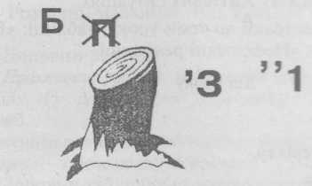
(Бензин.)
- Розповідь учителя про небезпечні речовини (з опорою на таблицю).
- Крім бензину, в домі батьки можуть зберігати :нші небезпечні речовини. Які? (Відповіді дітей.)
- Це можуть бути гас, ацетон, кислоти, відбілювач. бензин, фарби, клеї, отрута проти комах-шкідників, ртуть.
Фарба ацетонова — вогненебезпечна.
Всі дорослі знають це, та не зна мазеча У світі безліч речовин — і фарба, спирт, також бензин, одну загальну рису мають: від іскри навіть вибухають.
Ці речовини пам’ятайте й подалі від вогню ховайте.
- Всі небезпечні речовини дорослі зберігають у спеціально відведених місцях. Вам за жодних обставин не можна брати в руки пляшки, банки, каністри з речовинами, якими користуються дорослі Вони приховують у собі велику небезпеку — отруєння, опіки, пошкодження очей і слизових оболонок носа й рота, важкі хвороби, пожежу і навіть смерть
- Можливо, на ємкостях із переліченими речовинами ви бачили заборонний знак — череп з перехрещеними кістками. Коли дорослі користуються небезпечними речовинами, старайтеся відійти якнайдалі або взагалі покинути приміщення.
- Прослуховування й обговорення байки «Зелена макітра» В. Бутрім.
- Про яку небезпечну речовину розповідає байка?
Чужих помилок — море, сила-силенна!
Здавалось би, можна повчитись на них.
Куди там!..
В коморі, в макітрі зеленій було штук чотири оладок смачних.
Мишей не чотири було в комірчині — вже кілька десятків їх там розвелось.
Тепер розумієш, з якої причини сипнути отрути в оладки прийшлось?
На вечір з десяток мишей поздихаю.
Зелена макітра порожня була.
Тепер туди каші хазяйка поклата.
На ранок ще декілька мертвих знайшла.
Була цьому свідком одна мудра миша:
«Усі, хто з макітри наїлися вщерть,
від’їли своє, вже не їстимуть більше.
Зелена макітра — то мишача смерть!?»
Здавалось би, висновок зроблено вірний.
Так згинула майже вся сіра сім’я.
Та знов дуже смачно запахло з макітри, і миша подумала: «Спробую й я.
Можливо, на цей раз нема небезпеки?
Можливо, нещастя мене обмине?
До того ж, не каша в макітрі на цей раз — в зеленій макітрі насіння смачне!
Та лишенько! Що це?
Скінчилось повітря?
Чому присвятити останні думки?
О, ця проклятуща зелена макітра!..»
Нікого не учать чужі помилки...
- То ж про яку небезпечну речовину йшлося?
- Чи можна мишу назвати мудрою? Чому?
- Якби ви володіли мишачою мовою, яку б пораду дали сіренькій?
- Розгляд демонстраційного матеріалу, малюнків. Вибір серед них таких, на яких зображено небезпечні речовини.
- Багато препаратів побутової хімії та косметичних засобів випускають в аерозольних балончиках. Це лак для волосся, освіжувач повітря, дезодорант для тіла, отрута проти комах. їх не можна нагрівати, розбирати, кидати та й взагалі брати до рук без потреби. Запам’ятайте! Не можна допускати потрапляння аерозолів в очі.
- Розповідь учителя.
- Іноді небезпека може критися навіть там, де ми й не підозрювали. Ось, наприклад, вітаміни — вони корисні, солодкі і виготовлені саме для дітей. Але якщо з’їсти їх одразу багато, то можна отруїтися. Тому вітаміни слід брати тільки з дозволу дорослих і під їхнім наглядом.
- У деяких сім’ях аптечку ховають від дітей або закривають на ключ. Та якщо ліки лежать відкрито, їх не можна ковтати просто так із цікавості.
- Інколи треба самому собі допомогти, якщо внаслідок падіння на тілі утворились невеликі ранки — поріз, подряпина, садно. їх слід насамперед промити і продезінфікувати. Порізи можуть сильно кровоточити. Лякатися не треба. Слід взяти чистий шматок тканини або марлеву серветку і сильно натиснути прямо на рану. За декілька хвилин кровотеча повинна зупинитися. Якщо цього не сталося — доведеться звернутися до лікаря.
- Садно або подряпину потрібно спершу ретельно промити водою з милом або перекисом водню, щоб видалити дрібні часточки бруду і піску — інакше рана буде довго гоїтись. Потім садно продезінфікувати зеленкою або йодом, для цього змастити одним із розчинів краї рани. У саму ранку йод чи зеленку не заливають. Якщо після такої процедури ви йдете гратися надвір, то ранку можна закрити лейкопластиром. Постійно ж тримати садно чи подряпину під лейкопластиром не варто — для кращого загоювання потрібний вільний доступ повітря.
- Колективне складання правил користування небезпечними речовинами.
- Не вживайте ліки без дорослих.
- Не користуйтеся без дозволу хімікатами.
- Не грайтеся гострими, ріжучими, колючими предметами.
- Інсценізація «Як Стобід загадував загадку».
Стобід. А ось вам така загадка: які ліки найгіркіші?
Дівчинка. Ті, що від кашлю!
Хлопчик 1. Ті, що в порошку!
Хлопчик 2. Ті, які важко ковтати, у великих таблетках!
Стобід. А ось і неправильно! Найгіркіші ліки ті, які п’ють дорослі. Ось одна дівчинка побачила у бабусі на столику різні таблетки — голубенькі, гарненькі, як цукерочки. І вирішила їх спробувати. На смак таблетки виявилися солоденькими і ковтати їх було легко. Та потім як стало в роті гірко, як заболіла голова, як занудило. Забрали дівчинку в лікарню, де довелося їй вимивати ці таблетки із живота.
Дівчинка. Ой, як страшно!
Хлопчик. Навіть уявити боязно...
10. Слухання й аналіз оповідання «Ліки — не іграшки».
Одного разу на станцію швидкої допомоги зателефонувала дівчинка, сказала, що гралася з братиком, а він чомусь раптово заснув. Дорослих вдома немає, а вона ніяк не може брата розбудити... Заблимала на «швидкій» тривожна синя лампа, завила сирена, і машина помчала вулицями міста. Тільки-но бригада швидкої допомоги зайшла в квартиру, як одразу побачили блідого хлопчика, що нерухомо лежав на підлозі. Всі зрозуміли, що він не спить, а йому дуже-дуже погано.
- У що ви грали? — запитав лікар дівчинку, поки рятували її братика.
- У лікарню, — відповіла вона. — Я його лікувала.
- Чим? Пам’ятаєш?
- Бабусиними дуже хорошими ліками. Ось цими, — дала дівчинка порожній флакончик.
Отже, трапилося лихо: у хлопчика важке отруєння!
Всі діти повинні знати, шо ліки — не іграшка, це — зброя проти хвороб, а з будь-якою зброєю треба вміти поводитися. Той, хто не знає будови рушниці, не бере її в руки, тому що вона може випадково вистрілити.
Ось дівчинка й «вистріліша» в братика... Дівчинка заплакала, але ніхто її не заспокоював: нехай назавжди запам’ятає, чим закінчуються ігри з ліками та іншими небезпечними предметами (За Г. Бліновим).
Фізкультхвилинка.
- Робота з підручником (с. 76-78).
- Опрацювання текстів.
- Обговорення ілюстрацій. Робота в парах.
- Розгляд будови вимкненого електроприладу.
- Відповіді на запитання.
- Закріплення вивченого матеріалу .
- Робота з таблицями.
- Гра «Будь уважним — відчуті небезпеку».
Умови гри: вчитель повільно читає назви різних речовин. Якщо речовина небезпечна — сплеснути в долоні.
Бензин (+), олія (-), лак (+), молоко (-), крем (-), папір (-), ацетон (+), оцет (+), клей (+), мед (-), ртуть (+), вода (-), пральний порошок (-), відбілювач (+), шампунь (-), розчинник (+), дихлофос (+), оцет (+), сік (-).
- Робота в зошиті (с. 30—32).
Завдання 1. Самостійна робота.
Завдання 2. Будова електроприладу' (праски).
Завдання 3. Продовж речення.
Завдання 4. Розглянь малюнки. Розкажи, які правила порушено.
Завдання 5. Підкресли назви небезпечних речовин. Поясни, чим вони небезпечні.
Завдання 6. З’єднай, чим можна гратися. Поясни свій вибір.
- Підсумок уроку.
- Відповіді на запитання.
- Які побутові прилади є у вас вдома?
- Якими з них вам дозволяють користуватися?
- З чого складаються електроприлади?
- Якими будуть ваші дії, якщо загориться електроприлад?
- Чийого сусідства не люблять електроприлади? (Води.)
- Чому необхідно обережно поводитися з хімічними речовинами?
- Які ліки можуть бути небезпечними?
- Робота з картками.
- Тестові завдання (с. 12, № 1, 2, 3; с. 13, № 1, 2, 3).

Тема уроку. Які прикмети у весни?
Мета: формувати уявлення про ознаки весни у природі загалом та весняних місяців зокрема; формувати вміння пояснювати народні вислови про весняні місяці; розвивати уяву та фантазію, вміння спостерігати та зіставляти, складати розповідь; виховувати бажання пізнавати світ природи, бережливе ставлення до неї.
Обладнання: ілюстрації із зображенням весняних явищ природи у різні місяці.
Перебіг уроку
- Організація класу до уроку.
- Спостереження за змінами в природі.
- Який місяць зриває? Яке сьогодні число? Який стан неба? Холодно чи тепло надворі? Чи є опади? Які саме? Чи є вітер?
- Актуалізація знань учнів. Повідомлення теми і мети уроку.
- Відгадайте загадку.
Тане сніжок, квітне лужок,
День прибуває: коли це буває? (Навесні)
- Яка зараз пора року? Назвіть весняні місяці. Який весняний місяць зараз триває?
- Які ознаки весни можна спостерігати наприкінці зими?
- Які ознаки весни з’являються у березні?
Сьогодні ми розпочинаємо вивчення нового розділу «Природа навесні». Під час вивчення цього розділу ви дізнаєтеся про ознаки весни в неживій природі, про зміни, які відбуваються в житті рослин і тварин із настанням весни. Ви дізнаєтеся також про причини весняних змін у неживій та живій природі та багато іншого.
Сьогодні на уроці ви дізнаєтесь про ознаки весни у природі, про те, як змінюється природа впродовж весняних місяців. Ви навчитеся пояснювати народні вислови про весну та весняні місяці.
На уроці ми шукатимемо відповідь на запитання: «Які прикмети у весни?»
- Вивчення нового матеріалу.
7. Бесіда з елементами розповіді та практичної роботи з метою формування уявлення про зміни, які відбуваються навесні в природі.
- Розгляньте картини у «Художній галереї Матінки Природи» на с. 96 підручника. Які кольори переважають у природі навесні?
- Як змінилася природа з приходом весни?
Із приходом весни змінюється природа. Сонце піднімається на небосхилі вище, ніж взимку, тому його промені сильніше нагрівають земну поверхню. Температура повітря підвищується, теплішає. Небо стає ясним, блакитним, звільняються від криги водойми, тане сніг, течуть струмки. Прилітають із теплих країв птахи. З приходом весни пробуджується від зимового сну природа. Там, де від снігу звільнився клаптик землі, зеленіє трава, з’являються перші весняні квіти.
- Бесіда з елементами розповіді з метою формування уявлення про зміни, які відбуваються в природі у березні.
- Відгадайте, про який весняний місяць йдеться в загадці:
Повіває теплий вітер,
Сонце яскравіше світить,
Тане сніг, біжать струмочки, —
Хто назве цей місяць точно? (Березень)
- Які підказки допомогли вам відгадати загадку?
Весна починається із березня.
- Розгляньте ілюстрації на с. 97 підручника і назвіть ознаки березня, які на ній видно.
Ранньою весною, в березні, природа ще спить. Ще може падати сніг, а морози та крижані вітри нагадуватимуть про зиму. Ще лежить сніг, проте снігові замети поступово тануть під слабкими сонячними променями. Температура повітря повільно, але підвищується. Небо стало ясним, блакитним, на ньому з’являються білосніжні купчасті хмари.
З кожним днем яскраве березневе сонце сильніше нагріває земну поверхню. Розпускаються бруньки на деревах і кущах, цвітуть ранньоквітучі рослини.
- Поміркуйте, чому перший місяць весни отримав таку назву.
Перший місяць весни отримав свою назву від красуні берези. У берези, найпершої серед дерев розпочинається сокорух.
- Бесіда з елементами розповіді з метою формування уявлення про зміни, які відбуваються в природі у квітні.
- Відгадайте, про який весняний місяць йдеться у загадці:
Йде по річці льодохід, В небі жайворон співає,
Несе кригу, несе лід. Холодів уже немає!
Перелітний птах вернувся, Ось і пролісок привітний.
У бору ведмідь проснувся. Як цей місяць зветься? ... (Квітень)
- Які підказки допомогли вам відгадати загадку?
- Розгляньте наступні ілюстрації на с. 97 підручника і назвіть ознаки квітня, які на ній видно.
Квітень — другий місяць весни. У квітні Сонце піднімається на небосхилі ще вище, ніж у березні, земля і повітря прогріваються значно більше, тому щоразу стає тепліше. Переважають ясні сонячні дні. Утворюються проталини — місця, де розтанув сніг. На початку квітня повністю сходить із землі сніг і струмки, що утворюються під час його танення, стікають із пагорбів до водойм, допомагаючи їм скресати.
На річках лід тріскає і ламається, за течією пливуть крижини, які поступово тануть. На озерах і ставках лід став посинів, бо став тонким і крихким. На поверхні льоду з’являється вода.
У квітні починає рости трава, розпускаються бруньки на деревах і кущах, цвітуть ранньоквітучі трав’янисті рослини, деякі дерева й кущі.
- Бесіда з елементами розповіді з метою формування уявлення про зміни, які відбуваються в природі у травні.
- Відгадайте, про який весняний місяць йдеться в загадці:
В білий цвіт убрався сад, Тепло з ранку і до ночі!
Бджілки радо тут летять. В лузі виросли отави.
Перший грім гримить-гуркоче, Це прийшов зелений ... (травень).
- Які підказки допомогли вам відгадати загадку?
- Розгляньте ілюстрації на с. 98 підручника і назвіть ознаки травня, які на них видно.
Травень — третій місяць весни. У травні Сонце піднімається на небосхилі ще вище, ніж у квітні, земля і повітря прогріваються ще більше, тому стає досить тепло. У травні починаються перші грозові дощі. На початку травня можуть повертатися холоди, які завдають великої шкоди квітучим садам і молодим сходам рослин. Та все одно приходить тепло, зеленіє трава, листям вкриваються дерева і кущі. З’являються усі передвісники літа: тепло, зливи з грозами, ясне небо з білими купчастими хмарами у вишині, зелена трава, вкриті листям дерева й кущі.
Отже, у прекрасної царівни Весни є три брати: Березень, Квітень, Травень.
Березень — якийсь дивний. То веселий і теплий, із сонечком дружить, відлигу до себе в гості запрошує, то, буває, насупиться і з завірюхою заприятелює.
Брат Квітень перші квіти людям дарує: синьоокі проліски, золоті кульбабки. Абрикоси стоять заквітчані, мов рожеві хмаринки. Дружить Квітень із сонечком, легеньким вітерцем, теплим дощиком і з веселими ставками.
А третій брат Травень — зеленню буяє, оксамитові килими розстеляє, шовкові, смарагдові трави розчісує. Усе навкруги напоєне пахощами квітів і трав.
- Робота з підручником з метою формування уміння пояснювати зміст народних висловів про весняні місяці.
- Прочитайте на с. 98 підручника народні вислови про весняні місяці і поясніть їх зміст.
- Практична робота в парі з метою формування уміння складати розповідь про пори року.
- Складіть і презентуйте розповідь на тему: «Чому ми любимо весну?», використавши, за бажанням ілюстрації вміщені на с. 99 підручника.
- Закріплення знань, умінь і навичок учнів.
1. Робота в зошиті з друкованою основою.
- Виконаємо завдання 1 в зошиті на с. 39. Що вам запропоновано зробити в завданні? (З’єднати лініями весняні місяці та явища природи, які з ними пов ’язані.)
Березень. Зазвичай розпочинається сокорух у дерев і кущів.
Квітень. Зазвичай розпускаються бруньки на деревах і кущах.
Травень. Зазвичай цвітуть дерева, кущі, трав’янисті рослини.
- Підсумок уроку .
- Про що ви дізналися сьогодні на уроці?
- З якими новими словами ви сьогодні ознайомилися?
- Завдання додому.
Опрацювати статтю на с. 96-99 підручника. Виконати завдання 2 в зошиті на с. 39 та завдання для друга природи.

Урок читання . З клас
*
Тема : І. Калинець «Про що розповіли незабудки».
Мета : продовжувати навчати учнів сприймати текст на слух, вчити голосом , інтонацією передавати настрій дійових осіб, визначати головного героя, спостерігати за його вчинками , давати характеристику . Розширювати коло морально-етичних понять про добро, людяність, красу. Удосконалювати техніку читання. Виховувати бережливе ставлення до природи, естетичні почуття.
Обладнання ї Малюнки із зображенням квітів, картки із записаними назвами квітів, емблеми для учнів.
Хід уроку.
І Організація класу.
Весела пісенька дзвіночка Покликала нас на урок.
Я бачу ваші милі личка Та очі з безліччю думок.
Ми помандруєм в світ науки,
Що гордо Читанням зовуть.
Та лиш кмітливість і увагу З собою взяти не забудь !
Встаньте, діти, всі рівненько,
Посміхніться ви гарненько,
Посміхніться ви до мене,
Поверніться до гостей,
Привітайтесь: «Добрий день!»
Привітали ви гостей, що до нас завітали.
Хочу чути, чого б ви їм усім побажали ?
Всім присутнім здоров’я ми зичим і добра.
А тепер до роботи нам братись пора !
Подивились на мене і з усмішкою на обличчі, як завжди , ми розпочинаємо наш урок. Щоб навчання давалось вам легко і радісно. Сьогодні урок у нас незвичайний: на уроці - гості. І я надіюсь, що ви гарно будете працювати, адже лише праця звеличує людину, приносить їй велику користь, радість і задоволення.
- Які ви в мене дітки ?
- Найкращі!
- Який буде урок ?
- Найкращий!
II. Повідомлення теми і мети уроку.
Усі ми з дитинства любимо казки. Сьогодні теж помандруємо у казку.
Девізом нашого уроку будуть такі слова :
Ліс і поле гарні навесні і влітку.
Не рвіть даремно ні трави, ні квітки.
Бережіть красу землі.
Не за горами високими, не за лісами густими, не за морями глибокими, а десь тут, недалеко, була невелика казкова країна. Жили там люди щасливі, бо вміли помічати красу земну : небо блакитне, хмари біленькі, першу зелень, ніжні квіти, дощик сріблястий -усе довкола викликало у них радість, захоплення. Якось сталася біда. Злий -презлий чарівник відняв у людей радість. Він розвіяв, розсіяв усі кольори добра і радощів.
Діти ! Я отримала від мешканців казкової країни лист -прохання. Щоб дізнатися, про що в ньому йдеться, вам потрібно відгадати загадку.
Яскраві пелюстки І запах пречудовий.
І хочеться усім Побачити їх знову. ( Квіти)
Мешканці казкової країни живуть у «Царстві квітів». Вони зажурені тим, що злий чарівник розвіяв усі квіти та їх назви по світу. Лише тоді мешканці країни зможуть побачити красу землі, милуватися нею, коли ми допоможемо все розставити на місця, а саме : відгадаємо загадки про квіти і кожній квітці повернемо її назву.
На уроці ми будемо працювати колективно, самостійно, в групах, аби ви змогли, у разі потреби, спертись на дружню руку однокласника, поділитись своїми знаннями, здобутками. Бажаю вам відчути радість і задоволення від спільної праці.
Стебельце -шорстка драбинка,
У середині -чорна вуглинка.
Пелюстки блискучі, як лак.
Це квітує червоний....( мак)
Виросли на лузі сестрички маленькі,
Очки золотії, а вії біленькі....( ромашки )
Загадки для II групи.
Із зеленого вівса цілі дні і ночі
Дивляться у небеса темно-сині очі (Волошки )
Тільки вчора теплий вітер Вість приніс нам від весни,
А сьогодні дивні квіти
Крізь замети проросли . ( підсніжник)
Загадки для III групи.
- Хто з вас, діти нас не знає ?
Ми у лісі проживаєм.
Дзвоном сонце зустрічаєм,
Маєм гарні сині очки,
Називаємось ( дзвіночки)
- Стоять красуні на воді,
Вінки в них білі й золоті. (водяні лілії)
Що за квіточка пахуча :
І червона, і колюча ? (троянда)
Знайомство з книгою «Квіти».
- Діти, ви відгадали всі загадки, правильно відшукали і прикріпили біля них назви. Проте не лише на ці квіти багата наша земля. На ній є незчисленне розмаїття квітів. Усі вони задаровують нас своєю неповторною красою, ароматним запахом.
- Сьогодні на уроці ви дізнаєтесь про чарівні квіти незабудки ( показую малюнок).
Це чудові пахучі квіти . їх люблять прикріплювати на піджак чи сукню випускники шкіл, щоб не забувати свій навчальний заклад, учителів, наставників, друзів.
- Більше дізнатися про незабудки допоможе вам казка «Про що розповіли незабудки».
іі етап -самозаглиблення
III. Ознайомлення з казкою І.Калинця «Про що розповіли незабудки».
- Первинне читання твору, перевірка сприймання прочитаного.
( Читаю спочатку я, закінчують учні самостійно)
- Чи сподобалась вам казка ? Чим саме ?
- Словникова робота.
- На уроці у нас працює «довідкове бюро». Чергові бюро працюють із «Тлумачним словником» , відшукують незрозумілі слова, пояснюють їх значення.
Г айовик -лісник Літепло -тепла вода Погомоніли -тихо розмовляли Хутко -швидко
Скрута -складні, тяжкі обставини З .Фізкультхвилинка.
- Ви навчились ?
- Ми навчились!
-1 вже трішки потомились?
- По-то-ми-лись !
- Може разом відпочинемо ?
- Від-по-чи-не-мо!
Станьте рівно у рядочки!
Підніміть угору ручки !
Помахайте так і сяк.
Наче то живий вітряк.
Тепер разом всі присіли Ніби там щось загубили Пошукали, пошукали....
Рівнесенько знову стали,
До сусіда повернулись
І сердечно посміхнулись.
Усе! Досить! Не даруймо !
І ще трішки попрацюймо !
- Відпочили трохи!
- У нас хороший настрій і нам дуже хочеться працювати !
- Продовження роботи над казкою:
а) читання казки ланцюжком ;
б) робота над текстом:
- Від чийого імені ведеться розповідь?
( від імені автора)
- Назвіть дійових осіб ?
• ( незабудки, дівчинка, чарівниця)
- Яка біда була в дівчинки ? ( знайти в тексті)
- Чому добра чарівниця вирішила допомогти дівчинці ?
- Хто допомагав їй позбутися забудькуватості ?
Фізкультхвилинка.
- Робота в групах. Творча робота.
- група готує запитання за змістом І абзацу.
- Звідки приїхала дівчинка ?
- Куди і до кого приїхала дівчинка ?
- Що полюбила дівчинка ?
- як доглядала за квітами дівчинка ?
- група готує розповідь про дівчинку.
- Якою була дівчинка ?
- Доброю, чемною, працьовитою
- група готує опис незабудок за малюнком .
Легенда про походження незабудок.
- після перевірки виконання цих завдань групи одержують наступні завдання : І група : добирає уривок з тексту, який стосується ілюстрації на с.83
(малюнок буде роздано).
- група : готує переказ епізоду, зображеного на мал. С.102 (малюнок буде роздано).
- група : зачитує діалог за мал., с.104 (малюнок буде роздано ).
- етап - контроль знань.
- Мовно-логічне завдання (колективна робота)
- Тести.
- Різнорівневі картки
- Робота в зошитах
- Рефлексія ( підсумок )
- З якою казкою ви ознайомились на уроці ? Яка це казка : народна чи літературна? Які ознаки чарівності є в цій казці ? Чого вчить нас ця казка?
- Пам’ятайте ! Квіти прикрашають наше життя ! Нехай їх буде на землі більше . Нехай серед них будуть і квіти, вирощені вашими руками .
Лист - подяка від мешканців «Царства квітів».
Дорогі діти - помічники ! За вашої допомоги наша країна знову зацвіла усіма барвами веселки . Наші серця наповнилися почуттям радості від того, що і вам, школярам, не байдужа краса нашої землі.
В подарунок букет.
Як підсумок, можу одне лиш сказати :
Зробили багато - знання будемо мати.
- Дякую вам за роботу . Нехай все, про що ми говорили на уроці закладається в ваших світлих голівках надовго, назавжди . Відпочивайте !
Мовно - логічне завдання.
На дошці малюнок дівчинки, квітів. У корзинці смужки із записаними дієсловами . Учні по черзі витягують дієслова і «віддають» дівчинці або квітам.
Дієслова : поливала, полюбила, розпушувала, полола, полюбила, махали листям, посилали ( пахощі).
- Які це слова ? До якої частини мови вони відносяться ?
Різнорівневі картки.
- група.
Дописати склади :
Приїха....дівчин....з велико....міс.... в се...до....бабу...на вес...., лі...., осі....
- група.
Роз’єднати слова:
Пішланашадівчинкадолісупосуниці.

Оглядаєтьсялісстежкипопереплутувалисьхочсядьіплач. III група.
Закінчити речення:
Та була в дівчинки одна біда : вона плутала назви... Пішла наша дівчинка до лісу по ...
- група
Дописати склади :
Приїха, дівчин з велико міс/ ⁷в се, до бабу^ на вес пі/, ос.
- група
Роз'єднати слова:
Пішла наша цівчшиа зліспосуниці.
Оглядається, ііс^тежкщтопереплутались хочсядьіплач .
- група
Закінчити речення.
Та була в дівчинки одна біда : вона плутала назви ...
Пішла дівчинка до лісу по

III група
Опис незабудок за малюнком .
II група
Підготувати розповідь г Якою була дівчинка ?
І група
Усно переказати І абзац.
Підготувати запитання за змістом І абзацу.
полюбила
розпушувала впізнавали насилали (пахові
полола
помахали листям

Г айовик-лісник
Літепло-тепла вода
Погомоніли-тихо
розмовляли
Хутко-швидко
Скрута-складні,тяжкі
обставини



І група
Зачитайте уривок тексту, яких стосується малюнок.
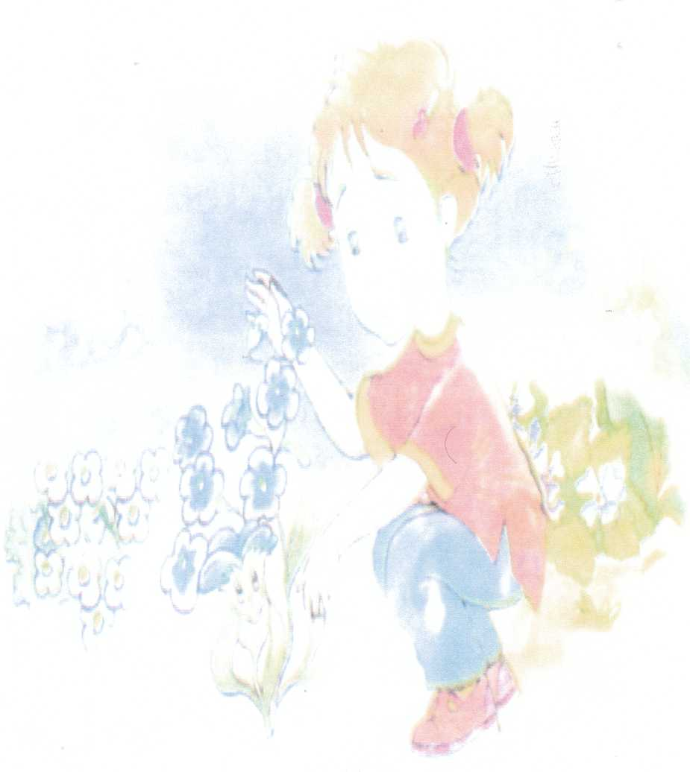

II група
Підготувати переказ епізоду, зображеного на
малюнку.
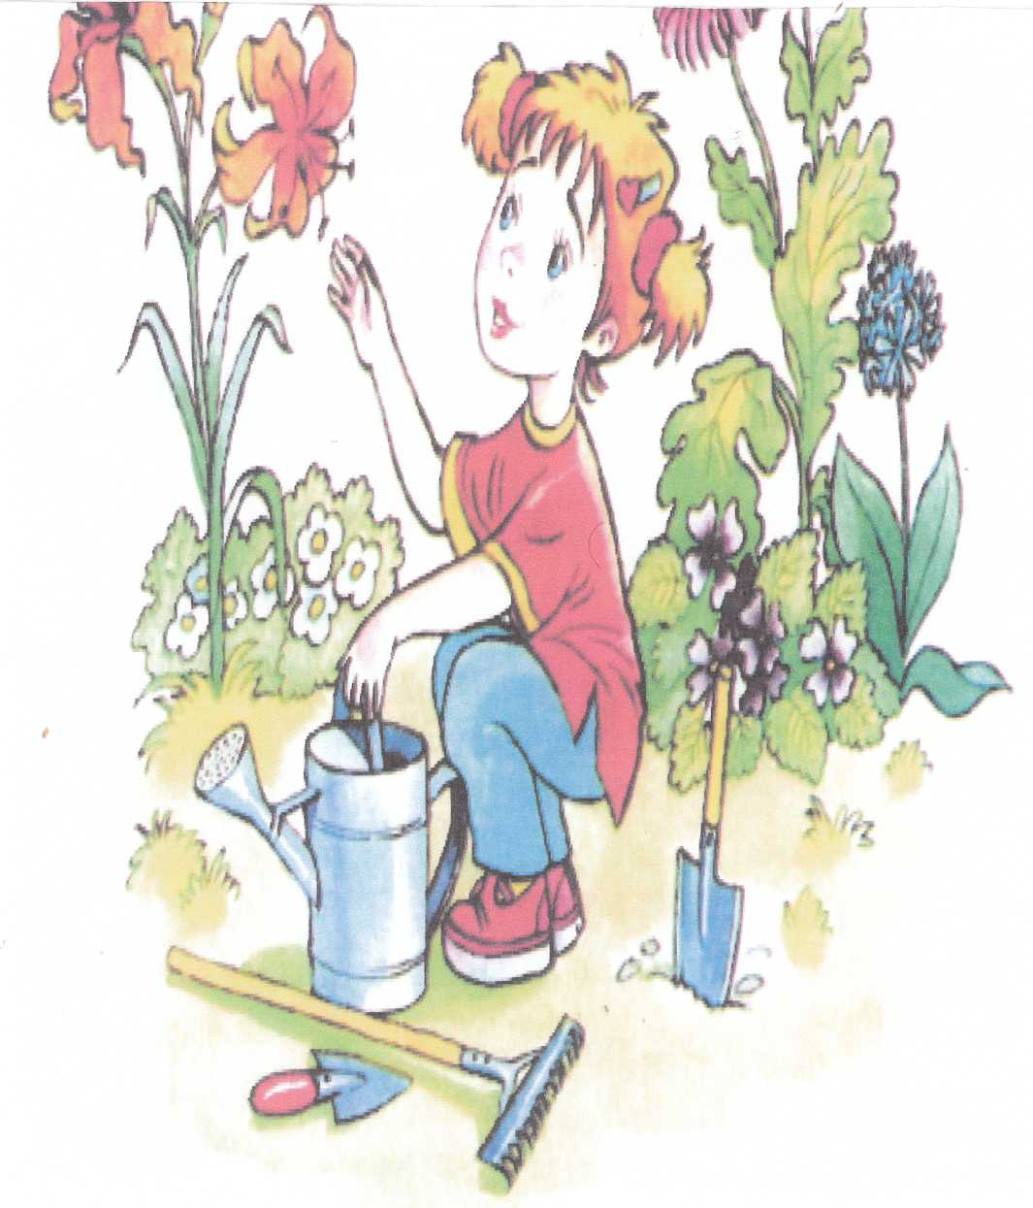

III група
Зачитати діалог за малюнком.
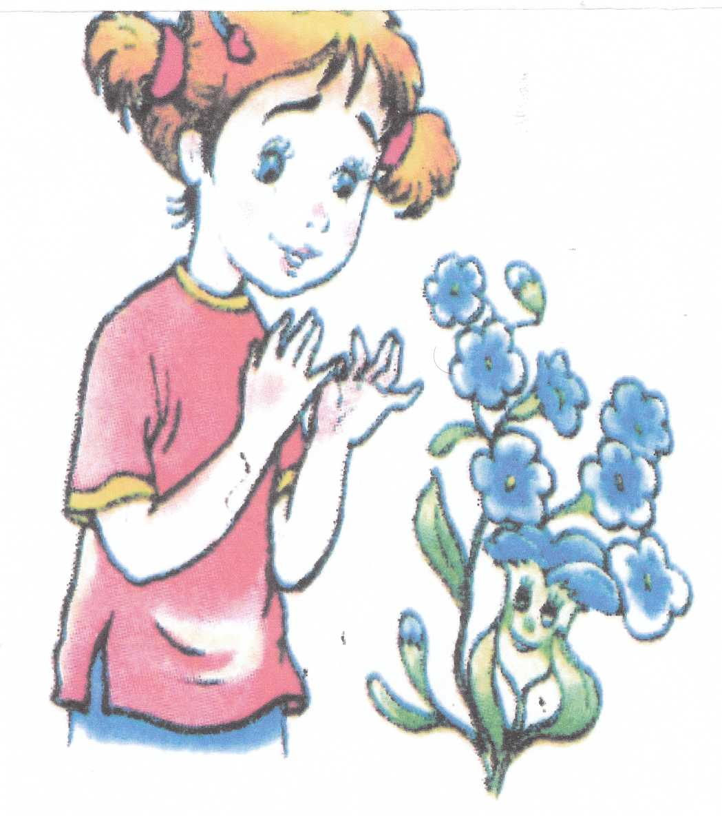
Родинне свято на тему: «Весняні свята. Великдень»
Лунає пісня у виконанні Н. Матвієнко (або виконують учні).
Зеленеє жито, зелене,
Хорошії гості у мене.
Зеленеє жито ще й овес Тут зібрався рід наш увесь.
Пісня замовкає, слова вчителя: - Христос воскрес! (З рази)
Учні: Воістину воскрес! (З рази)
- учень: Гостей дорогих ми вітаємо, щиро
Стрічаємо із хлібом, любов'ю і миром.
- учень: Для людей відкрита хата наша біла
Тільки б жодна кривда в неї не забігла.
- учень: Хліб ясниться в хаті, сяють очі щирі,
Щоб жилось по правді, шоб жилось у мирі.
(Вручають хліб-сіль директору школи).
Вчитель: Шановні гості! Дорогі дітн. батьки, наші рідні!
Вітаємо Вас на нашому святі.
От і дочекались ми теплих весняних днів. Прийшла до нас довгождана весна. А з весною приходить до нас багато весняних свят і, особливо, дуже велике Християнське свято Пасхи, або Великдень.
Великдень - це родинне свято, коли родичі ходять в гості одні до одних, цокаються крашанками, христуються. І не даремно ми з вами сьогодні зібрались, адже ми з вами одна родина.
Свято Великодня ми вже відсвяткували, але закінчується святкування Пасхи проводами. Якраз в неділю у нас і будуть проводи, провідна неділя.
Зараз наші діти розкажуть нам про весняні свята, ще раз нагадають про історію виникнення свята Пасхи.
1 учень: В давні часи на Україні рік починався березнем. З 16 століття було введено початок року з січня. Березнем називається в народі небесний місяць, який народжувався у великий піст. Про нього говорять, що називають березнем від білої берези, яка в цей час «плаче» солодким соком. З цього місяця і починаються весняні свята.
- учень: 9 березня - свято Обретіння або Івана Предтечі. Вважається, що саме в цей день починається приліт птахів із вирію до своїх домівок. Найпершими прилітають жайворонки - справжні провісники весни в нашій Україні. Ось як про них ідеться в народній пісні:
- Чом ти жайворонку рано з вирію прилитів?
Іще на горах сніженьки лежать,
Іще на долинах криженьки стоять!
Ой я тії сніженьки крильцями розжену,
Ой я тії криженьки ніжками потопчу.
- учень: 14 березня - свято Євдокії, що є вісником весни. Якщо на Євдокїї віє теплий вітер, то і літо буде тепле, якщо віє вітер з низу Дніпра та після полудня, буде урожай на хліб. Якщо грім загримить на голе дерево, чекай неврожаю.
- учень: 21 березня - весняне рівнодення, коли день зрівнюється з ніччю і починає переживати її.
- учень: 22 березня - свято 40-ка Мучеників. Тоді-то казали птиці прилітають з вирію і приносять весну. Щоб відзначити цю радісну подію, пекли булочки в формі пташок та роздавали дітям і вони оспівують прихід весни.
- учень: ЗО березня - свято теплого Олексія. В цей день пасічники виставляють бджіл погрітись на весняному сонці.
- учень: Ось що каже народна мудрість про березень: у березні сім погод на дворі: сіє, віє, крутить, мутить, рве, зверху ллє, знизу мете. Уночі тріщить, а вдень плющить. Березень березовим віником зиму вимітає - весну в гості запрошує. У березні день з ніччю зустрічається. Березень - незрозумілець: то снігом віє, то сонцем гріє.
- учень: Другий місяць весни називаємо квітнем або цвітнем, бо в цей час вся природа України в першому цвіті: біла береза розпускає свої коси, зеленіють степи, розцвітають горицвіти, сонтрава та цвітуть вишневі сади. В цьому місяці найчастіше буває свято - Великдень, яке стає початком відновлення співу пісень-веснянок.
- учень: Святкування, пов’язані з Великоднем, починалися ще взимку із початком Великого посту та приготуванням до нього - м'ясницями та пущеннями. М’ясниці - час забав та весіль. Воно щедре на жарти, сміх, змагання, ігри, ніби готує людей до серйозної роботи весною, ло нелегкої і тривалої праці землероба.
Пущення - в останній тиждень перед Великим постом, від так званої М’ясопутної або Всеїдної Неділі. Це час особливо багатих гостин, обов’язково з варениками. Окремо відбувалося «бабське пущення», частина, що в ній брали участь самі заміжні жінки.
- учень: Для того, щоб очистити свою душу від поганих вчинків, які ми називаємо гріхами, церквою перед святом Пасхи, встановлений 40-денний піст і сповідь.
Цей піст встановлено на спомин про те, що Ісус Христос провів 40 днів у пустелі, де постив і готувався до служіння людям. Що означає постити? Це означає не споживати м’ясних і молочних продуктів, а у визначені дні навіть риби. Все це стосується посту тілесного. Водночас треба постити і духовно. Це означає - утримуватись від брудних слів, поганих думок, гріховних вчинків, надмірних веселощів і танців. Замість того потрібно робити якісь добрі справи: допомагати немічним, самотнім, хворим.
Учень 11: Пости поділяються на одноденні та багатоденні. До одноденних постів належить середа і п'ятниця протягом усього року. У середу церква згадує злочин Іуди, одного із Христових Апостолів, який зрадив Ісуса за ЗО срібних монет, а в п'ятницю - розп’яття Ісуса Христа. Ці два дні для християн жалібні, тож на знак смутку церква встановила піст. В час посту дуже важливе поминання померлих. Кожен має постити в залежності від своєї віри і прагнення догодити Богові.
Учень 12: Перед Великоднем припадає ще одне помітне свято - Благовіщення Пречистої Діви Марії (7 квітня). Це пам’ятка звіщення янголом Пречистій Діві, що вона стане Божою Матір’ю, свято це добре підходить до весняного настрою, радості і надії та відзначається навіть у церкві відзначанням світлих рис у час богослужіння, хоч би й припало на Велику п’ятницю.
На Благовіщення дівчатам слід виводити весняний хоровод «кривий танець». Тоді святять у церкві проскуру і вірять, що вона має сили вирощувати кращі урожаї в полі й на городі, а також лікувати. На Благовіщення можна починати сівбу на полях. За старим звичаєм: яка погода на Благовіщення, така буде і на Великдень.
Учень 13: Неділю перед Великоднем називають Вербною (на честь в’їзду Ісуса Христа до Єрусалим} ). Біблійну пальму заміняли в нас бруньками - «котики» на лозах чи вербах. Ці «котики» ще й до християнства були знаком весняного пробудження молодості, невинності. їм приписували ліричну силу. Є звичай «бити» кожного стрічного свяченою в церкві лозою. До того ж є приказки, наприклад:
Верба б'є. не я б'ю. за тиждень Великдень.
Недалечко червоне яєчко. Будь великим як верба,
А здоровим, як вода, а багатим, як земля.
Цього биття не треба зводити лиш до товариського жарту. Це старовинна чародійна дія. яка має передавати всі прикмети лози «шутки» - тому, кого б’ємо. Свячену лозу дуже шанують, закладають у хаті, за святі образи, вкладають її теж в домовин}' покійникам. А ше кладуть її у стріху, як оберіг від грому. Перший раз вербовою гілкою виганяли на пашу худобу. Зі святої верби варили гілки. Настої відвари.
Учень 14: Тиждень до Великодня звуть Великим або Страсним, бо в ньому відбувалися страсті Христові. Найважливіші дні цього тижня починалися з четверга. До четверга вся хата та господарство повинні бути приведені до ладу, чисті, а тому цей четвер називають Чистим або Страсним.
Велика п’ятниця - день смерті Христової. У великодню п’ятницю -строгий піст, по всіх церквах змовкають дзвони. Чому? У церкві виносять плащаницю і всі люди відвідують і цілують її. В цей день не годиться важко працювати, шити, рубати, хіба що господині приготовляти свячене.
Учень 15: В суботу по всіх хатах кипить робота. Йдуть останні приготування до свята. Господиня готує великодні страви, складає і прикрашає кошик до свячення.
І ось надходить Великодня ніч. Кажуть, шо в цю ніч не годиться спати. Чому? Щоб не проспати Воскресіння Христового.
Урочистий дзвін лине у весняному повітрі, вулицями міст і сіл святково одягнені люди поспішають з кошиками до церкви. Перед світанком починається велика восжресаа утреня. Священик хрестом відчиняє двері церкви і радісно вигукує: Хгисто: воскрес! Вся церква, подвір'я, майдан, заповнені людьми. Панує тнілн. а сердя переповнює особливо піднесений святковий настрій. Потім, мов святкові метелики, злітають з кошиків вишиті рушники і священик освячує все. шо в кошиках.
Учень 16: Християнське свято Пасхи, або Великдень зв’язане з приходом весни. За однією з легенд Ісус Христос вирішив принести себе в жертву, щоб спокотлъати людські гріхи. Він пішов в Єрусалим, але був зраджений Іудою, одним із 12-ти його апостолів. Ісуса Христа розіп’яли на хресті в п’ятницю, а в неділю опівночі він воскресає і служитель церкви проголошує: «Христос воскрес», а віруючі відповідають: «Воістину воскрес».
Христос піднімається на небо.
Християни перейняли віру в Ісуса Христа і легенду про його воскресіння, символом чого вони проголосили яйце.
Учень 17: Зв’язуючи яйце з появою всього живого на землі, наші предки підняли його у ранг святополонства. З прийняттям християнства на Русі звичай розписувати яйця, тісно пов’язаний з святом Пасхи. Саме в ці весняні дні після страшних страждань і мученицької смерті звершилося велике чудо воскресіння Господнього. З цією подією пов’язуються цілей ряд легенд, які пояснюють приурочення розпису писанок саме до цього свята. Одна із них гласить, що в час страшних мук Господніх Божа Мати розмальовувала писанки і дарувала їх катам, щоб змилувались над її сином.
Учень 18: Інша оповідає про те, як Марія Магдалина і свята Соломія першими виявили пусту печеру, де був похоронений Христос. Біля пустого одра Ісуса вони побачили миску з яйцями, які з білих стали червоними, вражені чудом воскресіння, вони кинулись розносити радісну новину людям і на знак
підтвердження цього стали роздавати взяті в печері яйця, примовляючи при цьому "Христос воскрес"!
З тієї пори і зберігся звичай радіти цій новині, переказувати її з уст в уста, цілуватися, обмінюватися писанками. А відбувається це в ранні весняні дні, в період Пасхи.
Учень 19: Назва свята "Пасха" походить від Єврейського "умилостивий", тобто, принести жертву Богам, шоб задобрити їх. скотарі приносили в жертву молодняк, в основному ягнят. Поступово племена стали вести осідлий спосіб життя, займались землеробством. І ’жертвою" вибрали прісний хліб. Згодом цим символом стало печиво, яке ми називаємо "Пасхою".
На тижні печуть великоднє печиво. У четвер -"баби золоті" з великою кількістю яєць, у п'ятницю - білі" пасхи із простішого тіста в пам'ять покійних, в суботу "чорні" пасхи з разової муки. Замість хліба і для худоби.
Учень 20: В українській традиції Великдень - це найбільше свято року. Воскресіння Христа - перемога лравди на землі. Великдень - "Великий день" кажуть, що й сонце на радсшах ;■ цей день не заходить, тому цей день такий великий.
Це родинне свято, коли родичі ходять в гості одні до одних, обмінюються писанками", літи "цокаються", котять із горба, чия дальше закотиться.
Існує звичай "Христування" - обрядовий великодній поцілунок та прощення всім ворогам їх гріхів.
Виконується пісні "Христос Воскрес"
Вірш "Писанка"
Пісня "Ой на горі жито, жито"
Задзвенів воскресний дзвін.
Учень 21: Важливим складовим елементом великодніх святкувань на Хмельниччині є гаївки, веснянки, «водіння хрещика» біля церкви, що їх здебільшого виводять дівчата. В селах влаштовують весняні ігри з піснями, танками, хороводами, в яких величається пробудження природи та людських почуттів, початок весняних хліборобських робіт.
Учень 22: Веснянки - найдавніший вид народної творчості. Як тільки пагорби звільнились від снігу, молодь, зібравшись у гурти, заспівувала, (виконуються веснянки).
Учень 23: Дівчата, хлопці закликали весну, сонечко:
- вийди, вийди сонечко на дідове полечко, на бабине зіллячко, на наше подвір’ячко.
Сонечко, сонечко, заглянь у віконечко.
Учень 24: В хороводах дівчати співали пісень, пов’язаних з бажаною зустріччю, веселощами (хороводи водять дівчата):
- Світи зоре на все поле, поки місяць зійде,
Та до мене мій миленький вечеряти прийде.
Ой чи прийде, чи не прийде, на тую вечерю,
А я йому ранесенько зготую.
- Цвіли лози при дорозі синесеньким цвітом Ішов козак із вулиці білесеньким світом,
Не жаль тому козаченькові поснідати дати,
Що він йде із вулиці, як стане світати.
Учень 25: Жодне народне свято, особливо весною, не проходило без веселих ігор, забав, розваг, які в своїй основі мають теж уявлення про справу рук хліборобських.
- Гра «Просо»
Учень 26: Ігри, зародившись у прадавні часи, розвиваючись, вбирали риси різних суспільних формацій, життєвих укладів. Але водночас вони зберегли і ознаки свого давнього походження. Наприклад гра «Мак».
- Гра «Мак»
Учень 27: Спасибі Вам, люди добрі, за вашу щирість, за участь у нашому святі.
Учень 28: Ходіть всі до столу страви наші куштувати!
З жита та пшениці гарні паляниці.
Всіх ми почастуємо!
Учень 29: Ми всіх сьогодні в залі від душі вітаємо,
Хлібом, смачно випеченим, щиро пригощаємо,
Пригощайтесь, любі гості, пригощайтесь,
Та традицій народних ви не забувайте.
Хай завжди у вас лунає пісня солов'їна,
Хай же буйно розквітає рідна Україна!
Учень ЗО: Після пригощання: Любі гості! Хай біда і горе минають ваш дім. Доброго здоров'я зичимо вам усім.
(Звучить пісня "Щоб ви і ми щасливі були").
Гра «ПРОСО»
Діти стають у два ряди один проти одного.
Один ряд співає:
1. А ми просо сіяли, сіяли, сіяли (3 рази)
Ой дід ладо сіяли, сіяли, сіяли (3 рази)
2. А ми просо витопчемо, витопчемо, витопчемо (3 рази)
1. А чим же вам витоптать? (З рази)
2. А ми коні випустимо (3 рази)
1. А ми коні переймем 2. Да чим же вам перейнять?
1. Ой шовковим неводом, неводом, неводом.
2. А ми коні викупимо (3 рази)
1. Ой чим же вам викупить? (З рази)
2. А ми дамо 100 рублів (3 рази)
- Нам не треба тисячі (3 рази)
- А ми дамо дівчину (3 рази)
- Ми дівчину візьмемо (3 рази)
- Нашого полку убуде (3 рази)
1. Нашого полку прибуде (3 рази)
Г ра «МАК»
В середині хороводу хороводиться хоровод, ходить навколо нього і співає:
- Ой на горі мак, під горою мак,
Маки, маки, маківочки, золотії верхів очки.
Проспівайте дівчата, як мак нагорі.
Хоровод зупиняється. «Хороводниця» запитує:
Чи сіяли мак?
Хор: Тільки землю орали.
Співають ту ж пісню і повторюють після кожної відповіді
М. - Чи сіяли мак?
X. - Сіяли.
М. - А чи зійшов мак?
X. — Сходить.
М. - А чи зацвів мак?
X. - Цвіте.
М. - А чи поспів мак?
X. - Поспів.
(Хороводицю схвачують, трясуть, скубуть, штовхають).
«Христос воскрес»
- Христос воскрес (2 рази).
Радість з неба ся являє Пасха красна десь вітає
Радуйся щиро нині - Бог дав щастя всій родині.
Бог дав радість нам з небес Христос воскрес (2 рази).
- Христос воскрес (2 рази).
Радуйся, Божі люди Най між вами гнів не буде.

Най цвіте любов все Божа, Чиста, мила, як цвіт рожа. Бо любов прийшла з небес Христос воскрес (2 рази). «Ой на' горі жито, жито»
1. Ой на горі жито, жито, На долині - овес.
Як задзвонять усі дзвони Скажуть «Христос воскрес!»
- Як задзвонять усі дзвони
Чути аж на гору, Збирайтесь, люди добрі, До Божого дому.
- Збирайтесь, люди добрі,
Слухайте науки,
Бо Ісус Христос на хресті Терпів за муки.
- Ми не годні відпросити,
А ні відмолити,
Лиш мусимо щонеділі До церкви ходити.

